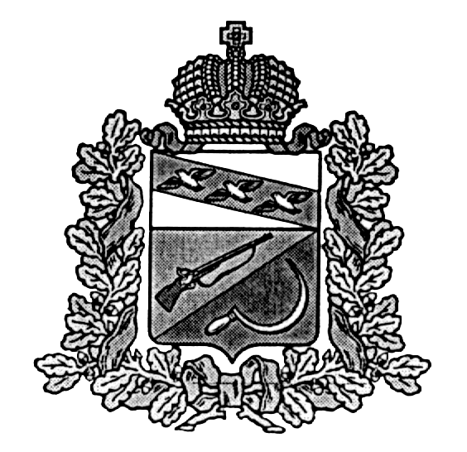
СОБРАНИЕ ДЕПУТАТОВ
ТЕРЕБУЖСКОГО СЕЛЬСОВЕТА
ЩИГРОВСКОГО РАЙОНА КУРСКОЙ ОБЛАСТИ

Р Е Ш Е Н И Е

ОТ «21» сентября 2011г. № 24

Об утверждении порядка проведения антикоррупционной
Экспертизы муниципальных правовых актов и их проектов
Муниципального образования «Теребужский сельсовет»

В соответствии со ст.3 Федерального закона от 17.07.2009 г. № 172-ФЗ «Об антикоррупционной экспертизе правовых актов и проектов нормативных правовых актов» Собрание депутатов Теребужского сельсовета Щигровского района Курской области
Р Е Ш И Л О :

- Утвердить порядок проведения антикоррупционной экспертизы муниципальных правовых актов муниципального образования «Теребужский сельсовет» Щигровского района Курской области (прилагается).
- Контроль за исполнением настоящего решения возложить на главу Теребужского сельсовета.
- Настоящее решение вступает в силу со дня его подписания и подлежит обнародованию в установленном законом порядке.

Глава Теребужского сельсовета Л.Н.Степаненко

Приложение
к Собранию депутатов Теребужского сельсовета
от «21» сентября 2011г. № 24

ПОРЯДОК
проведения антикоррупционной экспертизы муниципальных
нормативных правовых актов и их проектов в МО «Теребужский сельсовет»

1. Настоящий Порядок разработан в соответствии с требованиями ФЗ от 17.07.2009г. № 172-ФЗ «Об антикоррупционной экспертизе нормативных правовых актов и проектов нормативных правовых актов», в целях выявления в них положений,способствующих созданию условий для проявления коррупции и устанавливает процедуру проведения антикоррупционной экспертизы муниципальных правовых актов и их проектов МО «Теребужский сельсовет» в целях выявления в них коррупциогенных факторов и их последующего устранения.
2.Антикоррупцонная экспертиза проводится в соответствии с Федеральным законом «Об антикоррупционной экспертизе нормативных правовых актов и проектов нормативных правовых актов» и методикой проведения антикоррупционной экспертизы нормативных правовых актов и проектов нормативных правовых актов, утвержденной Постановлением Правительства российской Федерации (далее-Методика).
3.При разработке муниципальных правовых актов не допускается наличие в них коррупциогенных факторов, перечень которых определен Федеральным законом «Об антикоррупционной экспертизе нормативных правовых актов и проектов нормативных правовых актов» и методикой проведения антикоррупционной экспертизы нормативных правовых актов и проектов нормативных правовых актов, утвержденной Постановлением Правительства Российской Федерации (далее- Методика).
4.Должностное лицо муниципального образования «Теребужский сельсовет», подготовившее проект муниципального правового акта, обеспечивает его соответствие требованиям, установленным в пункте 3 настоящего Порядка.
5.Проекты муниципальных нормативно-правовых актов, муниципальные нормативно-правовые акты предоставляются на антикоррупционную экспертизу, должностному лицу, ответственному за проведение антикоррупционной экспертизы муниципальных нормативно- правовых актов и их проетов (далее ответственное лицо), назначаемому правовым актом главы муниципального образования «Теребужский сельсовет».
6.Антикоррупционная экспертиза муниципальных нормативных правовых актов и их проектов проводится лицом в срок до 10 рабочих дней со дня поступления муниципального правового акта (проекта) на экспертизу.
7.По результатам антикоррупционной экспертизы муниципальных правовых актов и их проектов ответственным лицом дается мотивированное заключение, в котором должны быть отражены следующие вопросы:
наличие или отсутствие в представленном муниципальном правовом акте (проекте) правовых норм, содержащих коррупционные факторы в соответствии с п.3 настоящего порядка; конкретные предложения по устранению коррупциогенности нормативно- правовых актов и их проектов, а также приведении их в соответствии с требованиями законодательства РФ.
8.Заключение дается в письменной форме и прилагается к муниципальному правовому акту (проекту).
9.При наличии в проекте нормативно-правового акта коррупционных факторов, он возвращается на доработку должностному лицу либо в орган, подготовивших данный проект, после чего он подлежит повторной антикоррупционной экспертизе в установленном настоящим решением порядке.
10.Муниципальный правовой акт, правовые нормы которого содержат коррупционные факторы, подлежит приведению в соответствие с требованиями, установленными пунктами 3 настоящего Порядка.
11.При наличии в нормативно-правовом акте коррупционных факторов, указанный нормативно- правовой акт вместе с заключением направляется главе МО «Теребужский сельсовет» для решения вопроса о приведении нормативно- правового акта в соответствии с действующим законодательством РФ.
12.Глава МО «Теребужский сельсовет» в течении 10 дней со дня поступления нормативно-праового акта с мотивированным заключением принимает решение о приведении в соответствии с действующим законодательством постановления главы МО «Теребужский сельсовет», а в случае поступления замечаний на нормативно-правовой акт собрания депутатов МО «Теребужский сельсовет» направляет поступивший нормативно-правовой акт с мотивированным заключением председателю собрания депутатов, который подлежит рассмотрению на ближайшем заседании собрания депутатов.
13.Глава муниципального образования представляет нормативные правовые акты в Щигровскую межрайонную прокуратуру, не позднее 5 суток с момента их принятия, а проекты за 5 суток до их принятия.
14.В случае обнаружения в нормативных правовых актах (проектах нормативных правовых актов) коррупциогенных факторов, принятие мер по устранению которых не относится к компетенции органов и должностных лиц МО «Теребужский сельсовет», глава МО «Теребужский сельсовет», информирует об этом Щигровскую межрайонную прокуратуру.

